19 июля 1967 года приказом МООП ССР №511 в г. Казани был создан «Учебный отряд военизированной пожарной охраны». Численность обучаемого контингента отряда была определена в 50 человек.

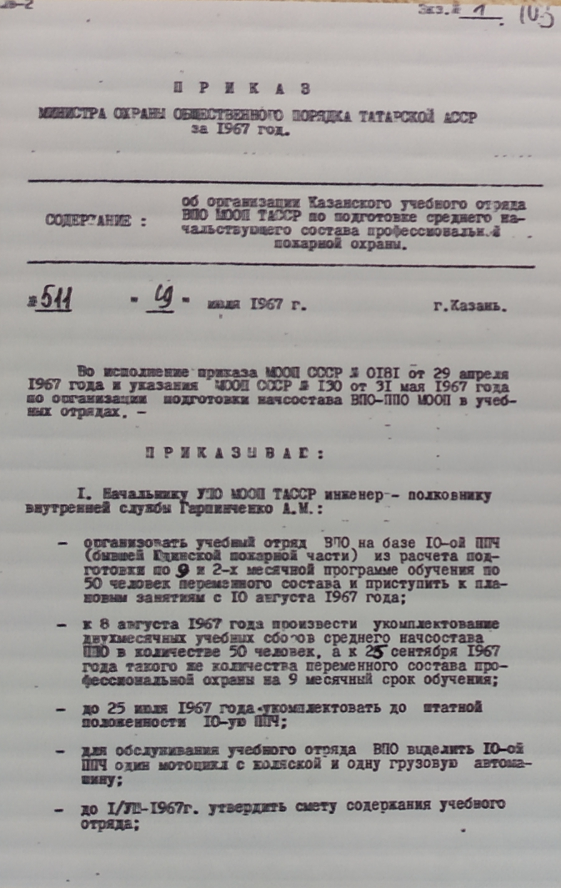 |  |  | 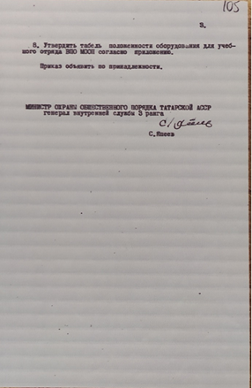

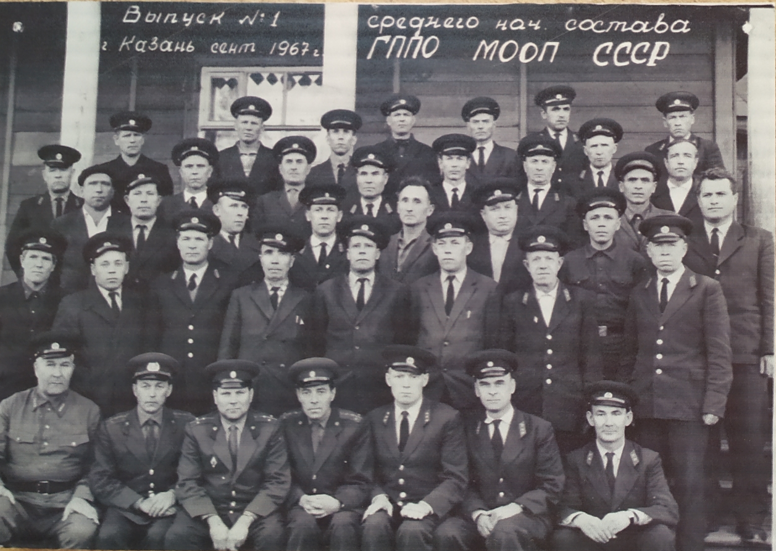
Целью создания отряда было приобретение обучаемыми соответствующей квалификации, опыта самостоятельного решения оперативно-служебных задач и необходимых профессиональных навыков, ознакомления с практическими и научно-техническими достижениями в области пожаротушения и обеспечения пожарной безопасности. За первый неполный год деятельности на учебной базе отряда было подготовлено 37 специалистов среднего звена для профессиональной пожарной охраны Татарской АССР.
Учебный отряд временно размещался в поселке Юдино.
В октябре 1969 года для учебного отряда построено и принято в эксплуатацию новое здание в г. Казани по адресу: ул. Техническая, дом 13.
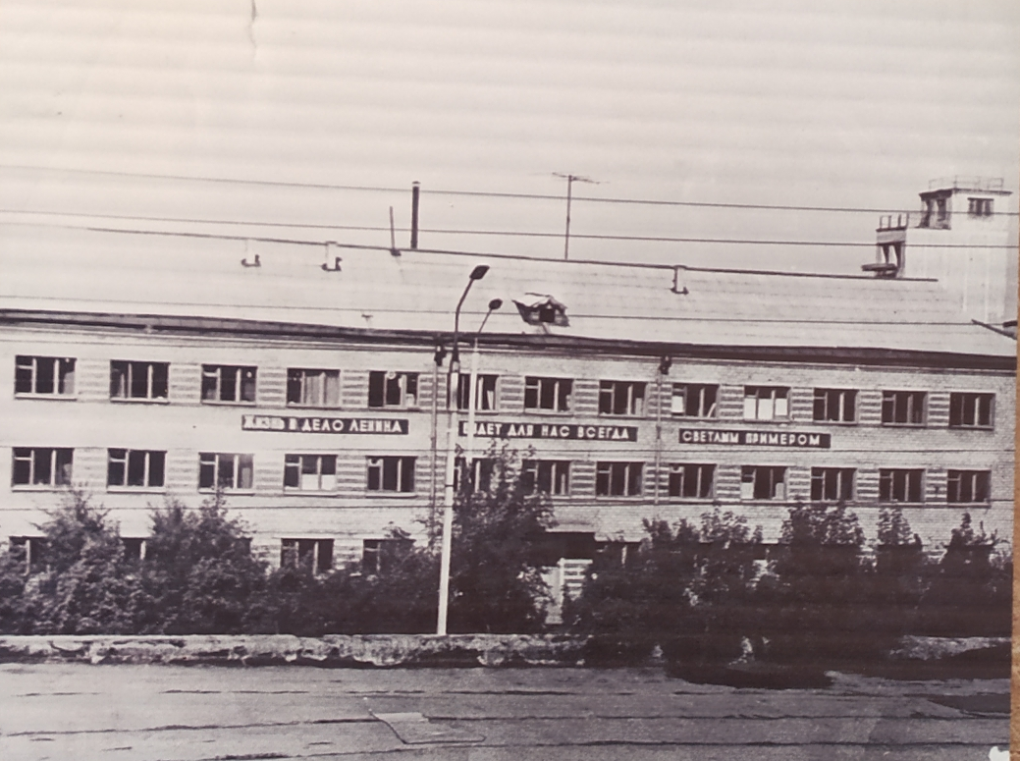
В 1973 году начато строительство второго корпуса учебного подразделения и в апреле 1975 года корпус сдан в эксплуатацию.

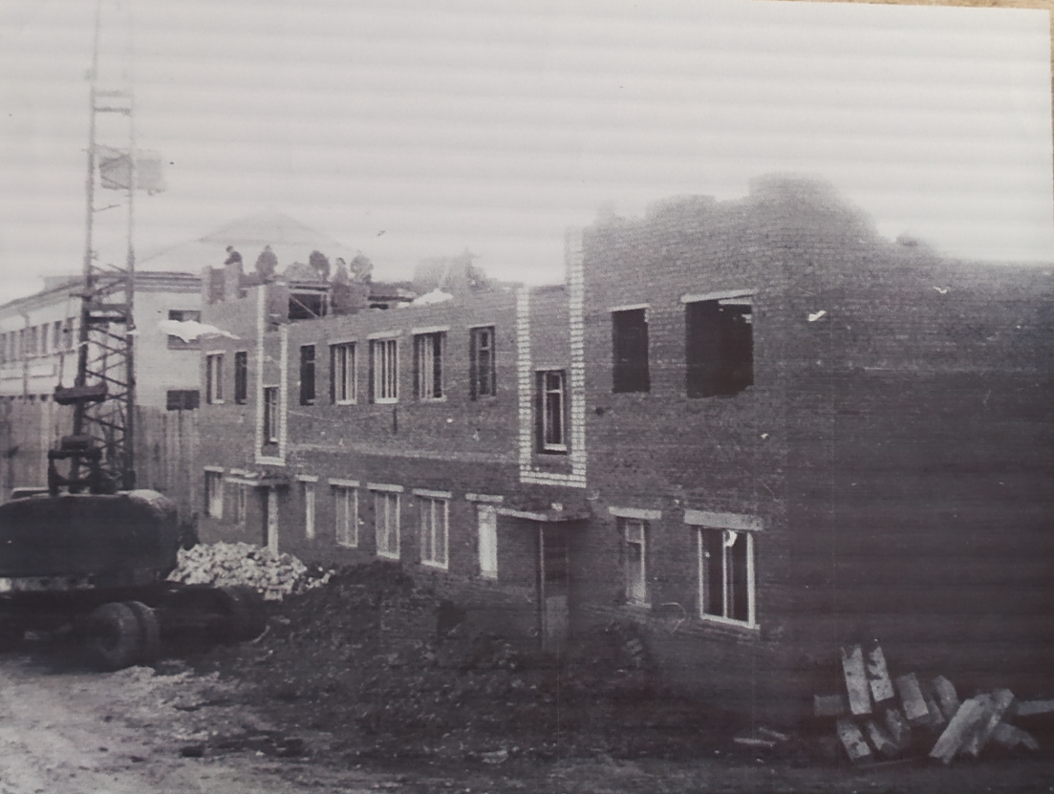

С октября 1972г. – декабрь 1976 год Учебный отряд возглавил подполковник внутренней службы Соболев А.Б.

